Hay dos conceptos importantes que hay que entender acerca de las heridas orales:
1.Cualquier herida bucal abierta va a contraerse hacia el centro de la herida, ya que se está recuperando (de ahí la necesidad de mantenerla dilatada).
2. Si usted tiene dos superficies abiertas en la boca muy cercanas una a la otra, estas van a volver a conectarse.
Creo que después del procedimiento, los estiramientos son clave para conseguir un resultado óptimo. Estos estiramientos NO están destinados a ser fuertes o prolongados. Lo mejor es ser rápido y preciso con sus movimientos. Siento que conseguir una luz LED accesible (como una luz para acampar) le permite obtener los mejores resultados.
Usted puede usar Tylenol, Ibuprofeno (si tiene 6 meses de edad o más), árnica, Rescue Remedy u otras medidas para ayudar con el control del dolor. Recomiendo la compra de un gel dental que no adormece como Gel Dental de Hyland o Orajel Naturals (no el Orajel regular). Este gel se utiliza durante sus ejercicios de estiramiento y puede ayudar con el dolor también.
El principal riesgo de un frenotomía es que la boca se cura tan rápidamente que puede volver a conectarse antes de tiempo, ya sea en el sitio de la lengua o en el sitio de labio, provocando una nueva limitación de la movilidad y de la persistencia o reaparición de los síntomas. Los ejercicios demostrados a continuación se hacen mejor con el bebé colocado en su regazo (o acostado en una cama) con los pies lejos de ti.
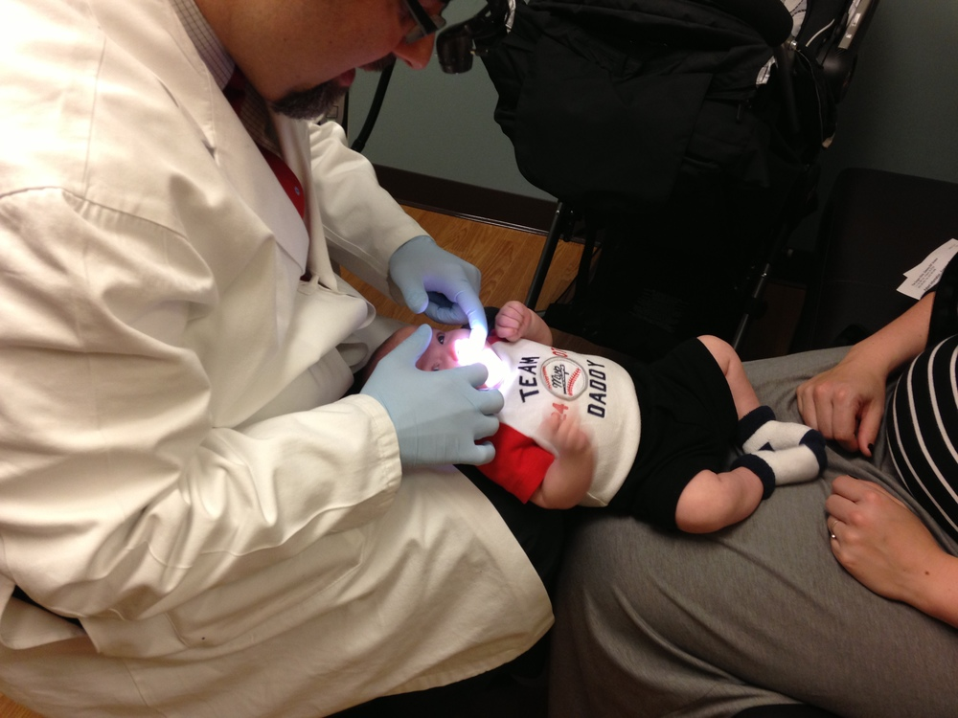
COMO ACERCARSE A SU HIJO AL HACER LOS ESTIRAMIENTOS
ESTIRAMIENTOS
Una pequeña cantidad de manchado o sangrado es común después del procedimiento, especialmente en los primeros días. Debido a que se está utilizando un láser, se reduce al mínimo el sangrado. Lávese bien las manos antes de hacer los estiramientos (guantes no son necesarios). Aplique una pequeña cantidad del gel dental en su dedo antes de comenzar los estiramientos.
Duración: haga un estiramiento en la noche de la cirugía, saltear a la mañana siguiente (tenga en cuenta que esta es la única vez que usted debe saltarse el estiramiento de la noche). Mi recomendación es que los estiramientos continúen 6 veces al día durante las primeras 3 semanas, y antes de que pase la cuarta semana bajar de 6-5 a 4 a 3 a 2 a 1 por día antes de terminar por completo al final de la cuarta semana. Me parece que es más fácil para los padres que hagan 5 de los estiramientos durante el día y un estiramiento en el medio de la noche, teniendo cuidado de no ir más de 6 horas entre estiramientos.

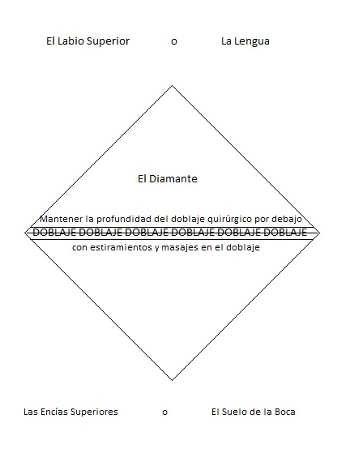
Cortesía del Dr. Shervin Yazdi. Las heridas creadas son típicamente en forma de diamante. Este diamante tiene 3 dimensiones - altura, anchura y profundidad. Esto es especialmente importante para la lengua, que es mucho más profunda que la herida del labio. El mantenimiento de estas 3 dimensiones es la clave para la curación exitosa.
El labio superior es el más fácil de los 2 sitios de estirar. Si usted tiene que estirar ambos sitios, le recomiendo que comienze con el labio. Por lo general, los bebés no les gusta ninguno de los estiramientos y pueden llorar, así que comenzar con el labio le permite la colocación debajo de la lengua más fácil una vez que el bebé comienze a llorar. Para el labio superior, simplemente coloque el dedo debajo del labio y moverlo hacia arriba tan alto como sea posible (hasta que se topa con resistencia). Luego barrer suavemente de un lado a otro durante 1-2 segundos. Recuerde, el objetivo principal de este procedimiento consiste en insertar un dedo entre las superficies despellejadas del labio y la encía, oponiéndose, de modo que no puedan pegarse.

La lengua debe ser su siguiente zona para estirar. Inserte los dos dedos índices en la boca (inserte uno en la boca e ir hacia la mejilla para estirar la boca, dejando espacio para el otro dedo índice). A continuación, utilice los dos dedos índices para sumergir bajo la lengua y recogerlo, hacia el techo de la boca del bebé. La lengua necesita tres movimientos de estiramiento separados:
1. Una vez que usted está debajo de la lengua, trata de recoger la lengua tan alto como sea posible (hacia el techo de la boca del bebé). Mantenga esa posición durante 1-2 segundos y luego relajarse. El objetivo es desplegar completamente el diamante por lo que es casi plana en la orientación (recuerde, el pliegue del diamante a través del centro es el primer lugar que se vuelve a conectar). La clave para el éxito de este estiramiento es que los dedos se coloquen lo suficientemente profundo antes de levantar la lengua hacia arriba. Imaginese en cómo funciona un montacargas: Si usted no recibe las púas elevadoras completamente bajo la paleta, el levantamiento de la paleta hará que se incline hacia atrás. Si usted consigue las púas completamente bajo la paleta, se puede levantar la paleta hacia arriba. Recomiendo colocar los dedos a cada lado del diamante y empujando más allá del diamante antes de levantar la lengua. Para hacer el estiramiento efectivo, asegúrese de que la lengua vaya hacia arriba y no hacia atrás.
2. Con un dedo apoyando la lengua, coloque el otro dedo en el centro del diamante y gire el dedo hacia los lados y utilize un movimiento de elevación de adelante hacia atrás para tratar de mantener el diamante lo más profundo posible. Use un movimiento de elevación cuando barra a través del diamante, tratando de separar el doblaje horizontal a través de ese diamante. Asegúrese de que su dedo comienze dentro del diamante al hacer este estiramiento. Una vez hecho, repita el movimiento en ambos lados del diamante (fuera del diamante) para aflojar la musculatura del resto del suelo de la boca.

EJERCICIOS DE SUCCION
Es importante recordar que usted necesita mostrarle a su hijo que no todo lo que va a hacer con la boca se asocia con dolor. Además, los bebés pueden tener patrones de succión desorganizados o débiles y pueden beneficiarse de los ejercicios. Los siguientes ejercicios son simples y se pueden hacer para mejorar la calidad de succión.
1. Frote pausadamente la encía inferior de un lado a otro y la lengua de su bebé seguirá su dedo. Esto ayudará a fortalecer los movimientos laterales de la lengua.
2. Deje que su niño succione el dedo suyo y haga un ‘tira y afloja’, poco a poco tratando de jalar su dedo mientras intente succionar de nuevo. Esto refuerza la lengua. Esto también se puede hacer con un chupón.
3. Deje que su niño succione el dedo y aplique una presión suave al paladar, y luego ruede el dedo y presione suavemente hacia abajo en la lengua y el acaricie el medio de la lengua.

A partir de varios días después del procedimiento, la herida (s) se verá blanca y / o amarillo y tendrá una apariencia similar a pus.

Esta es una respuesta inflamatoria completamente normal. No deje que el médico regular de su hijo, especialista en lactancia, un amigo que piensa que eres un experto, o cualquier otra persona haga la determinación por usted. Si usted piensa que existe una infección, por favor llame a nuestra oficina.

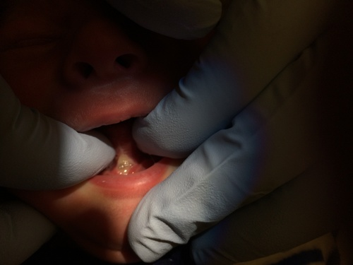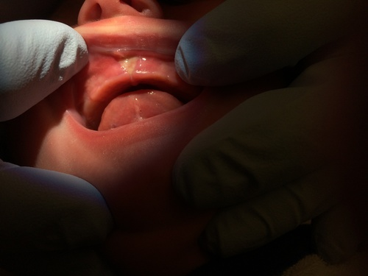
1 semana después del procedimiento 1 semana después del procedimiento

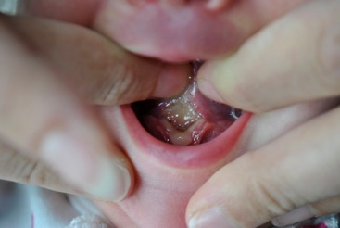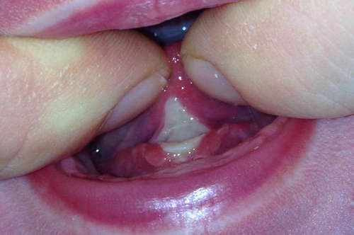
10 días después del procedimiento 5 días después del procedimiento

Es esencial que usted continue visitando a su asesor de lactancia después del procedimiento para garantizar resultados óptimos.

Llame a nuestra oficina si ocurre cualquiera de los siguientes:
• Sangrado incontrolable
• Se niega a amamantar o tomar biberón
• Fiebre> 101.5

